Коммерческое предложение №К-4 от 03.10.2024 г.
Уважаемые господа!
Компания «Баутек» совместно с официальным дилером по РФ ООО "МаксКар" благодарит Вас за интерес к продукции ISO PAKCS. Ссылаясь на Ваш запрос, ниже представлены коммерческие условия и технические характеристики продукта.
Раздвижной 4-х осный низкорамный трал-телескоп ISO PAKCS LB4E, (SLA 4/2N - 18/40) с приставными алюминиевыми трапами, ССУ-1500 мм., 2024 г.в., в наличии 3 ед.
предлагает самые высокие эксплуатационные характеристики для транспортировки тяжеловесных грузов. Обеспечивает максимальную подвижность в сложных рабочих условиях.
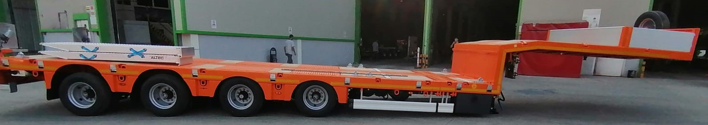
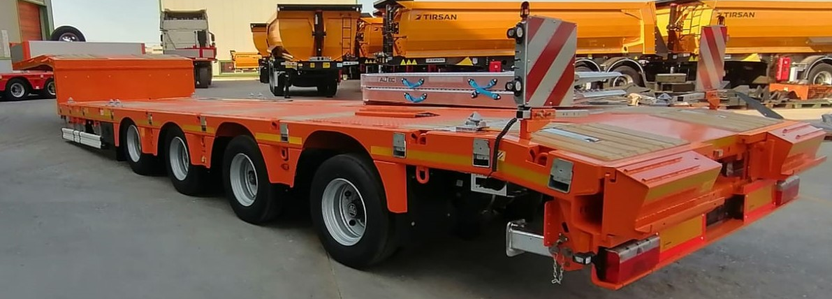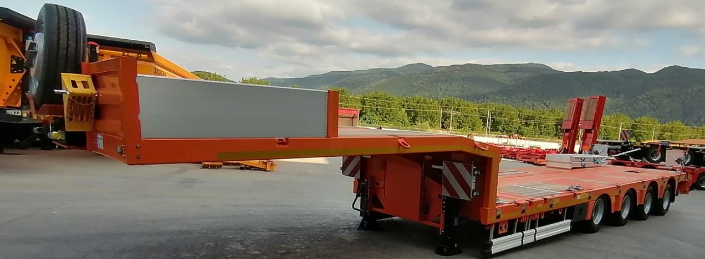

https://www.youtube.com/watch?v=s-aALmPmQRw

https://rutube.ru/video/bb61adfe1c770c91cbcf6029e950d056/

https://rutube.ru/video/b06d202a70da1e6df3d3aa840380ff64/

 | Производитель | ISO PAKCS
 | Страна | Турция
 | Тип ТС | Полуприцеп
 | Категория ТС | Низкорамный трал LOWBED

Условия и цены:

Цена (за единицу товара) | 12 880 000 руб., в т.ч. НДС, самовывозом из Ясногорска Тульской области.
Количество (ед.) | 3
Год выпуска | 2024
Гарантия | 1 год

Технические характеристики
Длина платформы, мм | 9240
Длина гуська, мм | 3950
Общая ширина, мм | 2550 + 600 (уширители с фиксацией каждые 100 мм)
Длина раздвижения, мм | 6200
Фиксация раздвижения, мм | 500
Передвижной стол | Несъёмный передвижной стол 300 мм.
Общая длина, мм | 13190
Погрузочная высота, мм | 875
Высота ССУ, мм | 1500
Радиус ометания, мм | 2300
Колёсная база, мм | 8100
Расстояние между осями, мм | 1360
Собственная масса, кг | 12237 +/- 3%
Нагрузка на ССУ, кг | 18000
Нагрузка на оси, кг | 40000
Полная масса полуприцепа, кг | 58000 при скорости движения 80 км/ч
Полная масса полуприцепа, кг | 63800 при скорости движения 60 км/ч
Комплектация
Оси | 4 x 10 т, BPW с пневматической подвеской и барабанными тормозами
Подъёмная ось | 1-я ось подъёмная
Подруливающие оси | 3-я и 4-я оси подруливающие
Шины | 16 + 1 Шины 245/70/ R 17.5 Goodyear
Тип колесных дисков | Стальные
Держатель запасного колеса | 1 держатель запасного колеса на передней панели
Тип подвески | Пневматическая
Манометр | 1 манометр показывающий нагрузку на группу осей
Одометр | Отсутствует в данной комплектации
Тормозная система | Двухконтурная электропневматическая тормозная система WABCO марки EBS 4S/3M с антиблокировочной системой(ABS) и система контроля наклона (RSS) в соответствии с Правилами UN ECE R13
Электросистема | Осветительная установка со светодиодными боковыми габаритными фонарями 24 B и контактными разъемами 2х7 и 1х15, в соответствии с правилами UN ECE R48 и требованию ADR
Тип освещения | Передние габаритные огни, левый и правый габаритные огни, габаритные огни на выдвижных знаках негабарит светодиодные, задние фонари ламповые.
Smart board | Без системы Smart board
Передние опоры | Механические с нагрузкой 50 т
Задние опоры | Механические с нагрузкой 45 т
Тип гуська | Стандартный с вертикальным подъемом 90°
Панели на гуське | Передняя панель стальная размерами 450 мм х 2550 мм, 2 боковые алюминиевые панели с размерами 360 мм х 1500 мм, задняя панель из алюминия размерами 360 мм х 2550 мм
Шасси | Изготовлено из высококачественной и высокопрочной стали S700 MC
Срез платформы | Задняя часть платформы имеет срез 500 мм. х 10°
Настил платформы | Деревянный настил толщиной 45 мм и рифлёным стальным настилом над колесными арками
Сцепной шкворень | 1х2” и 1х3,5” на болтовом соединении
Положение сцепного шкворня | Одно
Цвет шасси | RAL 2007 Оранжевый
Частичная металлизация | Частичная металлизация - долговременная защита боковых балок рамы шасси и гуська от коррозии с помощью покрытия Zn/Al (85/15).
Крепёжные кольца | Крепежные кольца 6х2 (10т) + 8х2 (5т) + 6х2 (8т)
Аппарели | Съёмные блоки для приставных аппарелей и приставные алюминиевые аппарели, длина 2400 мм., ширина 600 мм., грузоподъемность 32000 кг., угол заезда 17°
Отверстия для коников | 8 х2 шт. 52 мм. х 102 мм.
Контейнерные замки | 8х2 съёмных контейнерных замков для возможности перевозки контейнеров 1х20Ft, 2х20Ft, 1х30Ft, 1х40Ft и 1х45Ft
Тип уширителей | Выдвижные
Уширители | Уширители из оцинкованной стали, 10 х 2 ед. выдвижение на 300 мм с возможностью фиксации каждые 100 мм или 230 мм за один раз.
Настил на уширители | Без настила на уширители
Ящик для настила на уширители | Без ящика для настила на уширители
Инструментальный ящик | 1 шт. стальной инструментальный ящик с ПВХ покрытием с размерами 700мм х 400 мм х 360 мм
Выдвижные знаки негабарит | 2 х 2 выдвижные знаки негабарит 423мм. Х 423мм. С 2-мя светодиодами + 1 разъем для заднего проблескового маячка
Проблесковый маячок | 1, лампового типа
Противооткатные башмаки | 2 противооткатных башмака
Дополнительное освещение | Дополнительный фонарь на бампере
Боковая защита | Боковая защита согласно (89/297/EEC)

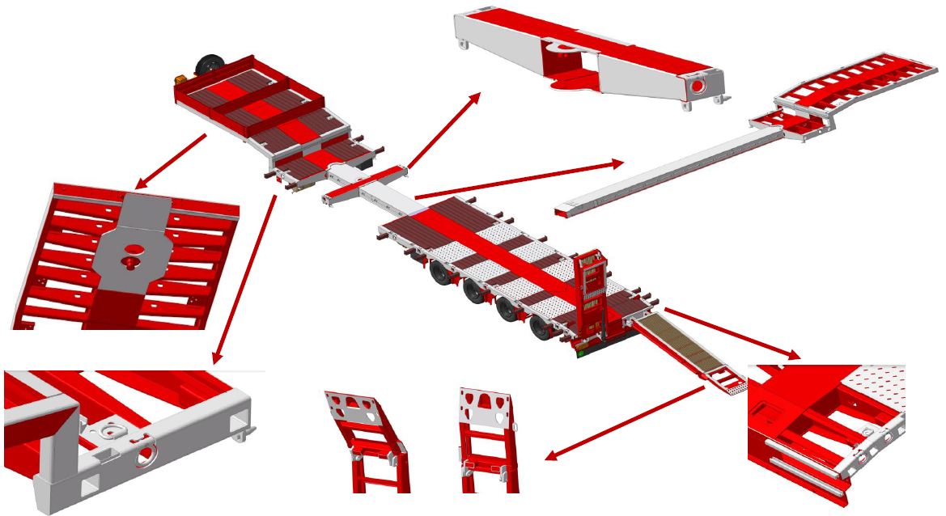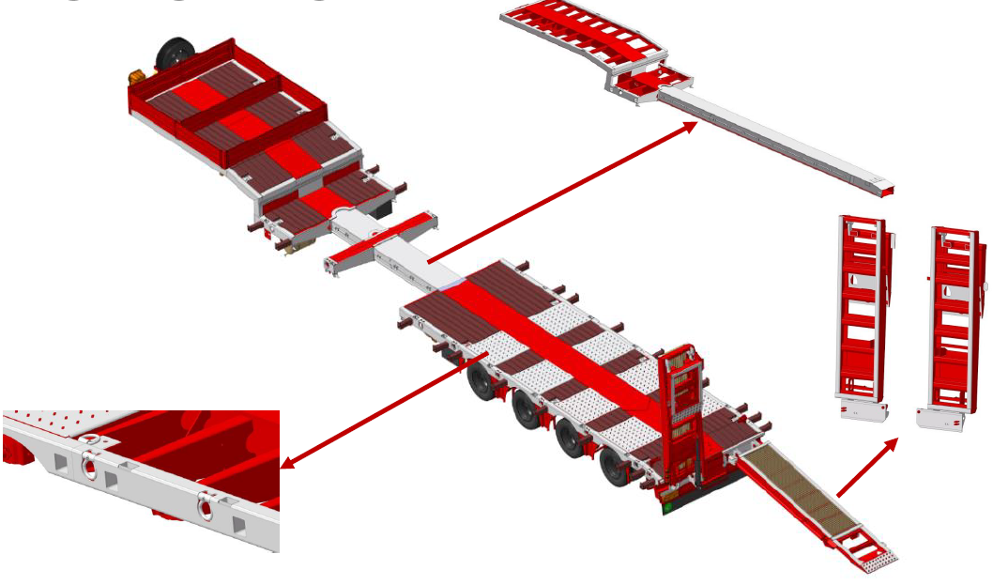

Количество: 3 ед. в наличии.
Отгрузка со склада: 301032, Тульская обл., г. Ясногорск, ул. Заводская, д. 3, Литер 53
Условия оплаты:
100% - предоплата после подписания договора поставки;
Доставка в течение 2-х недель.

Срок действия коммерческого предложения до 04.10.2024 г.

Видеообзор 4-х осный низкорамный трал-телескоп Kässbohrer LB4E:
https://rutube.ru/video/bb61adfe1c770c91cbcf6029e950d056/

С уважением, Карнаков Вячеслав Владимирович
директор ООО "МаксКар"
8 (383) 233-32-53
8-913-752-39-76
8-913-477-09-39 (служебный)
стоянка – Федеральная трасса Р-254,
северный обход Новосибирска,
п. Садовый, ул. Пасечная, 10,
(пост ГИБДД, гостиница «У самовара»)
maxcar54@mail.ru
www.maxcar54.ru
https://rutube.ru/channel/24531068/videos/
https://www.youtube.com/channel/UCIiFI5uro5xB8fkw0N0pyRg/videos
https://www.instagram.com/maxcar54ru/

